國立臺灣師範大學(受獎助)學生赴國外修習
返國後心得報告書
一﹑學生資料 填寫日期： 2018.1.6
中文姓名：  李宇莉 | 英文姓名（姓, 名）：  LEE, YULI
臺師大就讀科系所、年級：  公民教育與活動領導學系 大五 | 臺師大學號：  40307101E
修習國家：
新加坡
修習校名：
Singapore Management University (SMU)
修習學院：
N/A
修習科系：
N/A
修習期間：2018年8月 ～ 2018年 12月
二﹑修習課程名稱：
修習課程名稱 | 任課教授 | 學分數 | 學季/期
Storytelling of Brands and Organizations | Dr. Mark Chong | 1 | 2018/19 Term 1
Communication Strategies in the Digital Age | Dr. Tracy Loh | 1 | 2018/19 Term 1

目錄 (按ctrl再按一下頁碼即可連結)
(一)交換前 4
1.找住宿 4
2.選課 5
3.準備資料 9
4.整理行李 10
5.調整心態，準備好自己 11
(二)交換中 12
1.善用SMU優勢與資源 12
2.學業與校園生活 15
3.生活起居 15
三﹑心得分享（如學術方面、生活方面、開銷概算等，約1500字）
*備註：下文中新加坡管理大學皆統稱為SMU

(一)交換前

1.找住宿
建議早點開始找住宿，最慢報到之前的三個月就可以開始找了。當時SMU寄信要我等接到IPA Letter之後再開始找住宿，我就真的等到六月多才開始找(八月就要去新加坡報到了)，結果六月時SMU推薦的所有住宿幾乎都滿了，只剩品質比較差的兩間。因此建議大家提早找住宿，以免面臨跟我一樣的窘境。
新加坡物價很高，我當時住SMU推薦名單中的yoha pearl’s hill(2019年起yoha已與SMU終止合約，也不建議同學之後租這裡，因為沒有其他SMU的同學會住這裡了，代表住這裡的唯一優點也沒了)雖已是最便宜，每月月租仍然要價650SGD，且位於山上，網速慢、環境差，但也因而認識很多同住的朋友。

SMU沒有提供宿舍給交換生，租屋基本上有以下兩個選擇
 | 住hostel | 住condo(私人公寓)
管道 | SMU會寄推薦名單，  我身邊有朋友住Dwell和Homestead，評價都不錯 | 學校不會幫忙安排，  需自行跟房東接洽，  若需與人分租可上交流版po文找flat mate
房租 | 每月650 SGD起 | 每月800 SGD起
優點 | 1. 便宜  2. 可以認識來自世界各地的朋友 | 生活品質好，設備高級，  許多condo都包含健身房、泳池、烤肉區
缺點 | 需與其他人共用空間 | 1. 貴  2. 需自行與房東接洽  、找室友分租

2.選課
(1) 關於Courses Bidding
SMU的選課方式非常特別，有一套自己的Bidding System，每位同學都會拿到e dolloar，也就是選課系統中的虛擬貨幣，同學需透過這些虛擬貨幣「競標」課程。競標金額可參考歷年同學對單一課程下標的金額下標(可在學校網站找到資訊)，通常競標金額會與課程熱門程度成正比。
Bidding System有點麻煩且考驗每位學生下標的智慧，同學務必熟讀競標方式與規定、預先查好自己想選的課程、規劃並適當分配e dollar，按照SMU規定的日程競標，以免日後不必要的麻煩。

(2)選哪些課好？
修課心得：
課名 | 授課教師 | 推薦程度 | 說明
Storytelling of Brands and Organizations | Dr. Mark Chong | ★★★★★ | 老師為電影專業，上課有料、幽默風趣，也很友善，此課程會實際與業界合作。是我在SMU最喜歡的課。
Communication Strategies in the Digital Age | Dr. Tracy Loh | ★★★★☆ | 課程內容比較理論，不像SMU其他課這麼活潑，但授課內容還是挺豐富，會看很多案例分析，不會過於理論以致與現實脫節。但期中作業要交一篇個人小論文。
(旁聽)Management Communication | 我真的忘記名字了 | ★★★★★ | 這堂課通常很多授課老師會拒絕交換生選修，因為需要很好的英文寫作技巧。  但這位老師人很好讓我旁聽。課堂上會教商業英文書信、簡報技巧，上課常需要做pitch，是非常實用的課程，但建議具備良好英文寫作技巧再選修，不然期中期末可能會很痛苦，像我就痛不欲生  (老師說他每學期課程內容都會調整，所以不一定會一樣)
(我還有試聽過幾堂Urban Cultures、Psychology of Strategic Communication、Analytical Skills，有相關疑問可以問我～)

就我所知，SMU應該是沒有像師大「選課沒地雷」這種可以查詢課程評價的平台，但以我和其他朋友在SMU修課的經驗，不太會修到很廢的課，這邊的教授大多蠻有教學熱誠也重視授課品質，因此課程品質的部分應是不用太擔心，選課重點在釐清自己想要學甚麼、課程是否符合自己的需求與期待、以及能否負荷。
以下條列說明：
i. 釐清自己想要學甚麼
SMU以商院著稱，商管課程都頗扎實、重實務面，也會與業界接軌，有些課程甚至是直接與業界合作。因此非常推薦同學選修商管類課程。且SMU的商管課程不僅僅有基本科目如行銷管理、行銷策略，還有其他在師大或一般大學比較難遇到的實用、新奇課程，例如跨文化溝通、策展、溝通管理等。商管類課程可謂琳琅滿目，非常多元化。
而教育、社會科學這類課程在SMU相當缺乏，就算有開設，內容深度多半也不及在師大的人文社會課程。不過因為SMU的授課模式和師大差異非常大(SMU重視互動、參與、團隊合作，會有很多時候需要發言、討論)，因此即使內容、知識含量不如師大人文社會學科豐富，還是會有不同的啟發，同學可視自己需求斟酌。

ii. 課程是否符合自己的需求與期待
課綱是選課重要依據，即使是一樣的課名，不同教授也可能著重不同重點，因此強烈建議同學細讀課綱，如作業內容、評分方式等，以判斷是否符合自己的需求與期待，以及自己的英文能力是否能夠應付。(英文程度的部分，除非是重視辯論或寫作技巧的課程需要極佳英語能力，通常其他課程只要努力一點是可以應付的，同學不必太沒自信)
另外，SMU有些課程有先修條件，如果沒有先修過某些課程是會被擋修的，若同學有遇到很想上的課但不符合修課規定，可以寄信詢問老師是否可選修或旁聽。

iii. 修幾堂課好？
SMU課業重、作業多，常常期中報告動不動就叫你寫essay、交小論文，如果不想這麼辛苦的同學，記得選課前細讀課綱，選你比較有把握的課。
我身邊蠻多英語非母語的朋友都是選兩堂課，三堂課可能會有點累但很充實，四堂課適合對自己英文程度有相當自信，且願意犧牲多一點娛樂、休閒時間的同學。五堂課則是交換生修課上限，通常只有極少數人會這樣做。

3.準備資料
SMU行政效率高但做事手法也繁瑣，基本上所有你需要的資訊和應該準備的東西SMU都會在你出國前透過email通知，請同學務必詳讀SMU寄來的每一份信件，即使乍看內容重複的信件也可能夾帶新的重要資訊，因此不要漏掉每一封信。
另外建議同學可以把重要文件都列印出來，以備不時之需。也可以多帶幾張大頭照，如果想在交換期間出國旅遊，要準備簽證資料時會比較方便。

4.整理行李
(1)夏季衣物和外套
新加坡四季如夏，非常炎熱，偶爾下雨，除了帶夏季衣物外，務必帶輕便的薄外套，因為新加坡所有室內空間都非、常、冷，不管是地鐵、公車或是教室，冷氣都很強，怕冷的人甚至可以帶較厚的帽T或外套，免去在教室或圖書館被冷氣摧殘的痛苦。

(2)個人藥品、生活用品
新加坡物價高，女生建議帶一些自己用習慣的衛生棉，因為新加坡衛生棉很貴。另外若是有佩戴隱形眼鏡的同學須注意自己平常用習慣的隱形眼鏡藥水新加坡市面是否有販售。我用耶歐保養液，當時想在新加坡買都找不到，只有在百貨專櫃有，最後是請家人來旅遊時順便從台灣帶來。新加坡藥妝店(例如屈臣氏等)也沒有賣大罐裝的生理食鹽水。
(3)帶一套正式服裝
SMU蠻多課程的期末報告學生都會穿著正式服裝，因此建議同學至少帶一套以備不時之需。出席重要場合或體驗夜店文化時都可以用到。
(4)帶台灣特色伴手禮
SMU有Buddy和Host制度，會透過email寄送申請方式，有興趣的同學記得及早申請。Buddy是由SMU在校生擔任學伴，Host則是已畢業的學長姐回來擔任學伴。通常Buddy或Host會帶交換生出去吃個飯、認識SMU和新加坡。不過也有些Buddy從頭到尾沒出現過。
在學期結束時可以送個有台灣特色的伴手禮(例如台灣有名的面膜、泡麵等)給他們以表達答謝之意，就算沒有Buddy也可以送給其他外國朋友。

5.調整心態，準備好自己
(1)提升英文能力：
SMU為全英語授課，且學校老師相當重視同學是否發言、提問、參與討論，因此英文能力是基本，流利英文口語能力更是重要，若是不習慣開口講英文的同學，可在出國前多找語言交換夥伴練習英文。

(2)釐清自己的目的與目標：
每個人交換的目的不同，有些人以讀書為重，有些人以旅遊為主要目的，有些人則是想廣交世界各地的朋友、體驗不同文化等等，這些都沒有對錯，但需釐清自己的目標與目的為何，交換期間會遇到各式各樣的人，不要輕易被影響，篤定地把自己的目標好好完成，才不枉費花了大把時間金錢飛去交換。

(二)交換中

1.善用SMU優勢與資源
(1)結交來自世界各地的朋友：
SMU是一所相當國際化的學校，除了因為新加坡本身民族多元，學生可能是馬來人、印度人或華人，也因為每年SMU的交換生以歐美學生占最大宗，因此正好匯聚了來自世界各地的學生，同學可以把握此機會多認識不同文化背景的人，千萬不要害羞。

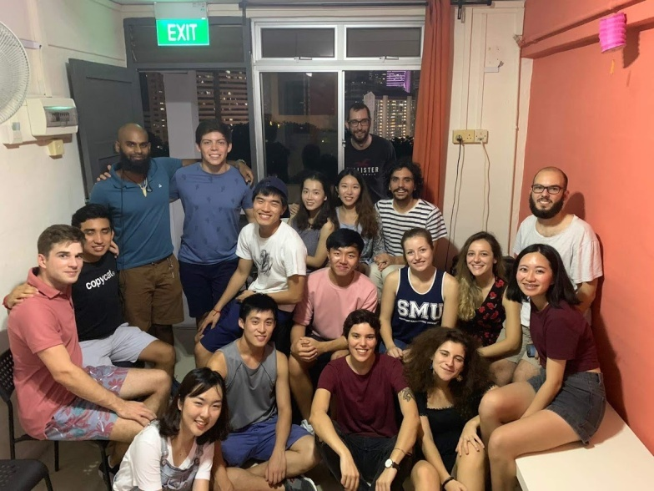
每個月我們都自己在宿舍辦「國際晚餐」，
由主辦準備自己家鄉的家常菜。
圖為最後一次國際晚餐Taiwanese Dinner暨室友慶生

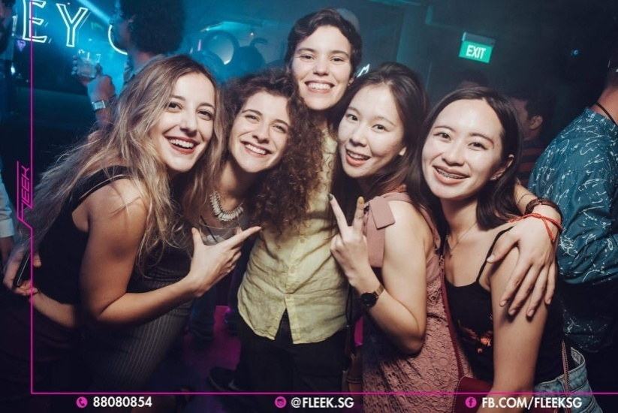
Chinese Dinner後為朋友慶生

(2)運動類社團琳瑯滿目
SMU的社團中以運動類社團最為豐富，學校每年挹注相當多資源與資金來扶植運動類社團，因此學校有風帆社、潛水社、擊劍社等，平常很難接觸到的體育活動SMU都有，且很多社團都會開設單堂體驗課程，讓同學能以較優惠的價格輕鬆體驗，有興趣的同學可以多關注學校信箱，學生社團多利用學校信箱發布活動訊息。因為活動通常都很搶手，要報名手腳要快。
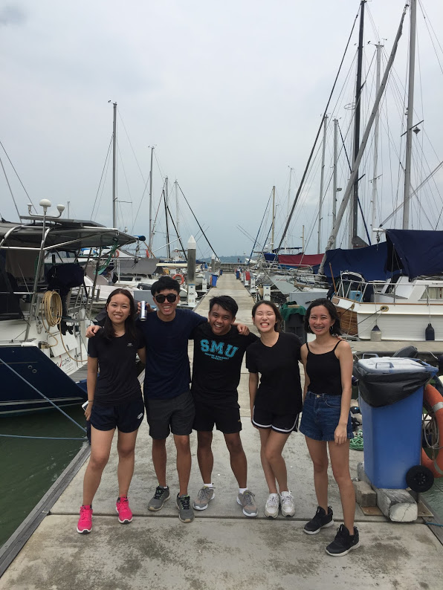
Sailing 101 風帆社體驗課程 活動結束後合影

2.學業與校園生活
(1)上課多開口：
SMU採小班制教學，比起單向的聽講、授課，SMU的授課模式更像是互相討論的研討會，每位教授都富有教學熱誠，相當重視每一位學生的參與度，記得多多舉手發言、不要怕開口，以爭取「參與分數」。(SMU的參與分數要有發言才有分數，不是人出席就好)
(2)認真看待每一堂課：
SMU課程內容扎實，每堂課的loading較台灣一般大學重許多，可能每周都有預習作業和大量的閱讀進度，期末報告通常也蠻正式，也因此圖書館常常都是爆滿的。建議每周都按照進度讀點書、提早準備作業，畢竟我們母語非英文，要花較多時間準備。
(3)多利用學校資源：我那學期有舉辦設計思考、3D列印、皮件製作工作坊，校園活動蠻多，可以多蒐集資訊、多參與。不怕沒資源，只怕你不用。
(4)關注學校信箱：
這超重要。在入學前學校都是用你的慣用信箱聯絡你，但入學之後不論是授課教師要通知上課內容，或是學生社團發布活動訊息，都是用學校給你的電子信箱，所以一定要記得查收，免得錯過重要資訊或好康活動。
(5)定期check eLearn：
eLearn系統就像SMU的moodle，老師會把課程教材、參考資料、指定閱讀放在上面，只有選修該堂課的同學才可以看到。在你選好課、還沒開學前就已經可以登入進去看老師有沒有派甚麼作業或閱讀進度。
另外，你在eLearn的帳號在交換結束後就不能用了，所以如果想留甚麼上課講義，記得要在被強制log out前下載下來。

(6)參加開學前學校舉辦的Campus Tour和Orientation：
這絕對是認識環境、認識新朋友的大好機會！

3.生活起居
(1)採買
新加坡物價高，若想省錢以下採購地點是不錯的選擇。
a. Fair Price：大型量販店，就像全聯。
b. 昇松超市：中式超市，如果想念台灣味可以去那邊採購。
c. Value Dollar：新加坡的一元商店，所有東西在這裡都異常便宜，簡直不像新加坡的物價，連衛生棉都很便宜，還可以買到很像樣的新加坡伴手禮、紀念品。
d. 大創：缺甚麼生活用品可以先去大創找，便宜又方便。因為新加坡的IKEA離SMU很遠。

(2)關於錢
在當地要用錢怎麼辦? 有以下幾種方式
 | 當地開戶 | 請家人朋友帶台幣來換 | 使用Revolut
優點 | 在當地有戶頭網購比較方便 | 據說這樣最省 | 這是我波蘭室友大推的app，可以隨時換匯不同貨幣且不需手續費！但我不知道怎麼申請，  而且申請要排隊，有興趣的人可以自行研究
缺點 | 1.要跑流程蒐集文件  2.關戶時可能會被收費 | 1.要跑去換錢  2.現金不安全
管道 | 學校就有銀行，名字是Frank | 牛車水和Raffles Place可以換到最好的匯率
備註 | 須備妥所有資料才能開戶，所需資料包含租屋證明、入學許可等等，有點麻煩，可以先去學校銀行諮詢確認所需文件，再開始跑流程會比較順利 | 可參考CashChanger網站追蹤匯率

另外大家也可以帶一些美金，出國旅遊時可能會用到。

(3)關於吃
Hawker Center(類似美食廣場)是新加坡美食文化之精隨，雖然普遍用餐環境不佳(較髒亂、很多沒冷氣)，但有許多臥虎藏龍的小吃隱藏其中，值得挖掘。
另外學校餐廳也是很好的選擇，好吃便宜，選擇也多。btw一定要吃學校的鬆餅！！超好吃！
四﹑照片（如有，請提供）
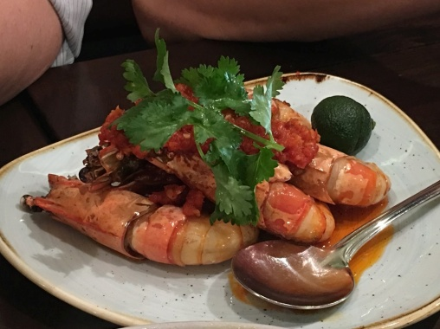
娘惹菜，很特別也很好吃，
圖為新加坡米其林餐Blue ginger，
單價較高，適合帶長輩去吃。

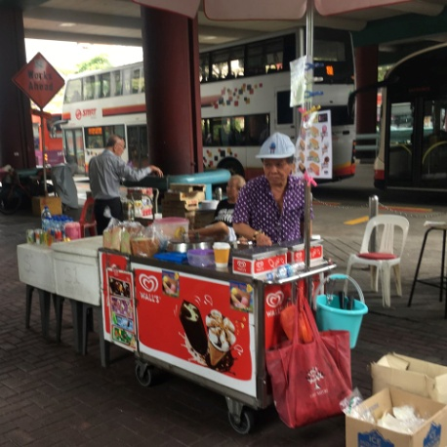
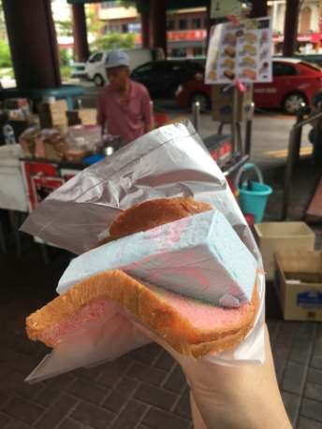
新加坡必吃街頭美食，
冰淇淋麵包！

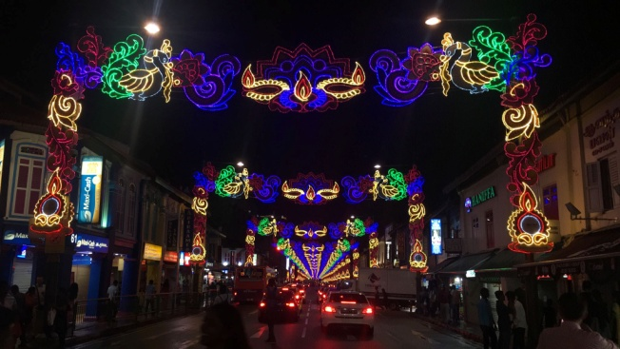
印度教重要節慶Deepavali，
當天新加坡的小印度區會非常熱鬧，可以去看看。

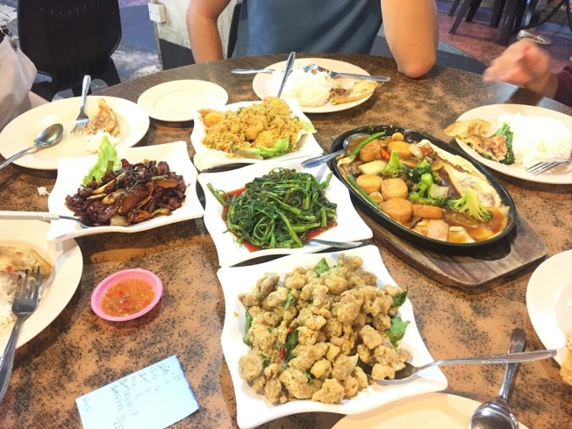
食炒，類似新加坡熱炒、新式合菜，大推燕麥蝦，很好吃。

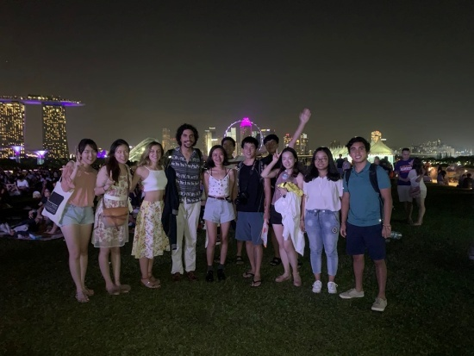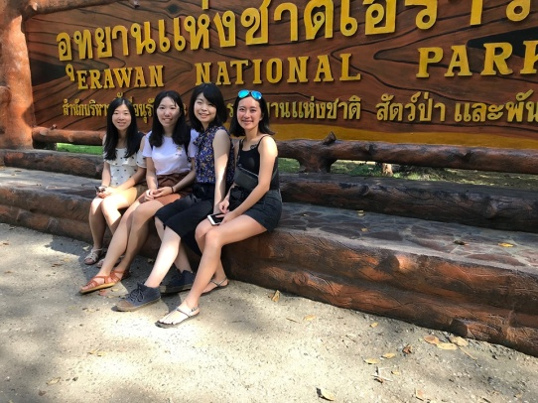
Marina Barrage慶生 泰國北碧府Erwan Waterfall 非常美
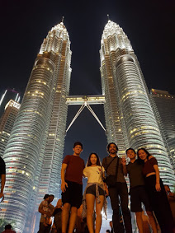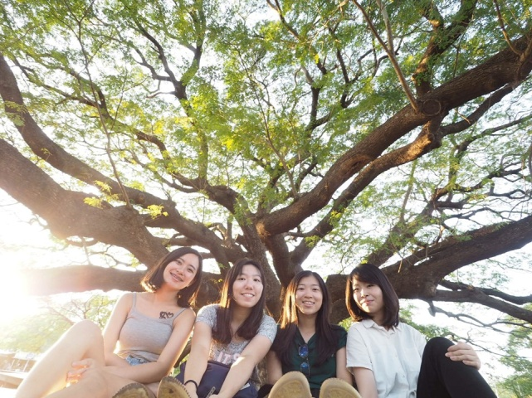
吉隆坡 泰國
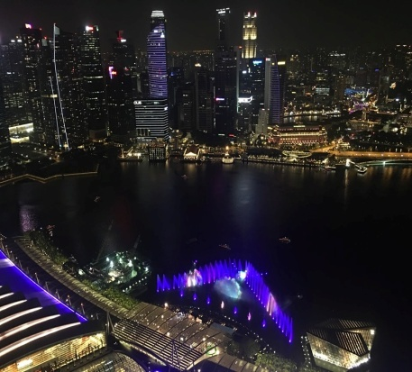
Halloween party

五﹑影音電子檔（如有，請提供）
無
六﹑其他
有任何問題歡迎問我
FB : 李宇莉
instagram : cicadamber
blog : https://yulisblogsite.wordpress.com
網誌會放我在新加坡生活的小故事小紀錄之類的，緩慢更新中
ig有精選限時動態可以看看新加坡生活

